**Soal Jenis-jenis Graph**

Nama : Meila Pujianti

NIM : 1908682

Soal

Contoh

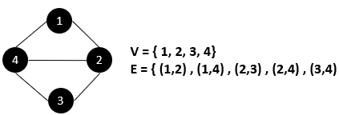

1. Tuliskan simpul dan edge berdasarkan gambar dibawah ini!

    a) 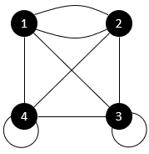

Jawab :

V = {1,2,3,4}

E = { (1,2), (1,4), (1,3), (2,3), (2,4), (3,4)}

    b) 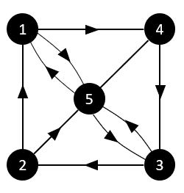

Jawab :

V = {1,2,3,4,5}

E = { (1,4), (1,5), (4,3), (3,5), (3,2), (2,5), (2,1), (5,1), (5,3)}

2. Buatlah sebuah graf dengan simpul dan sisi sebagai berikut!

    a) V = { 1, 2, 3, 4} dan E = { (1,3), (2,1), (2,4), (3,1), (3,1), (3,2), (3,4), (3,4), (4,3)}

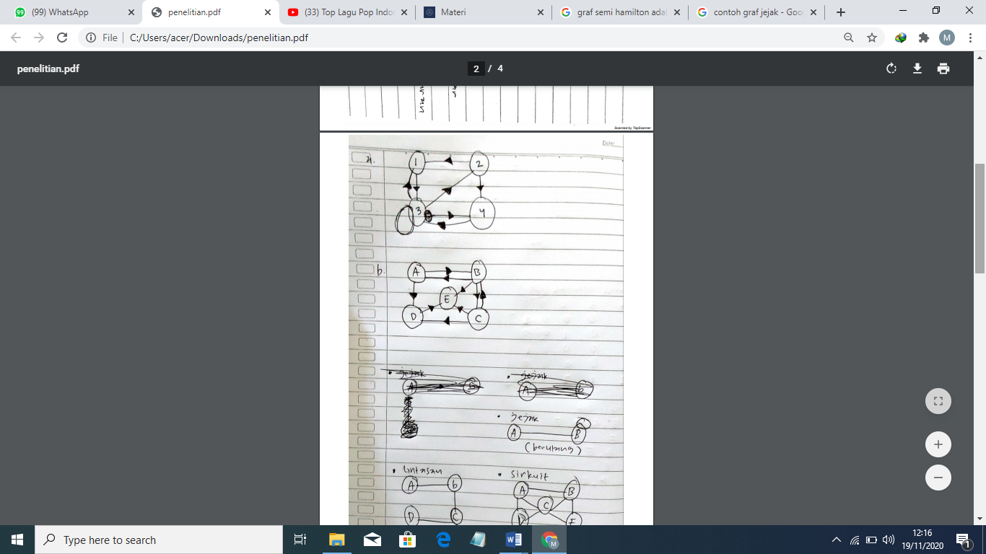    b) V = { A, B, C, D, E} dan E = { (A,B), (A,D), (B,A), (B,C), (B,E), (C,B), (C,D), (C,E), (D,E), (D,C)

1. Sebutkan jenis graf pada no 2!

Jawab :

Graf Ganda Berarah